Державний вищий навчальний заклад
Ужгородський національний університет
Факультет інформаційних технологій.

ЛАБОРАТОРНА РОБОТА №1.2
Тема: “ Моделювання кінематики прямолінійного руху”

Виконав студент ІІ курсу
спеціальності “Інженерія
програмного забезпечення.”
Зікур Андрій Андрійович

Ужгород 2026

Мета: розробити програмний комплекс для моделювання та динамічної візуалізації прямолінійного рівноприскореного руху.
Завдання до роботи:
Реалізувати програму за технічним завданням.

Хід роботи

Схема програми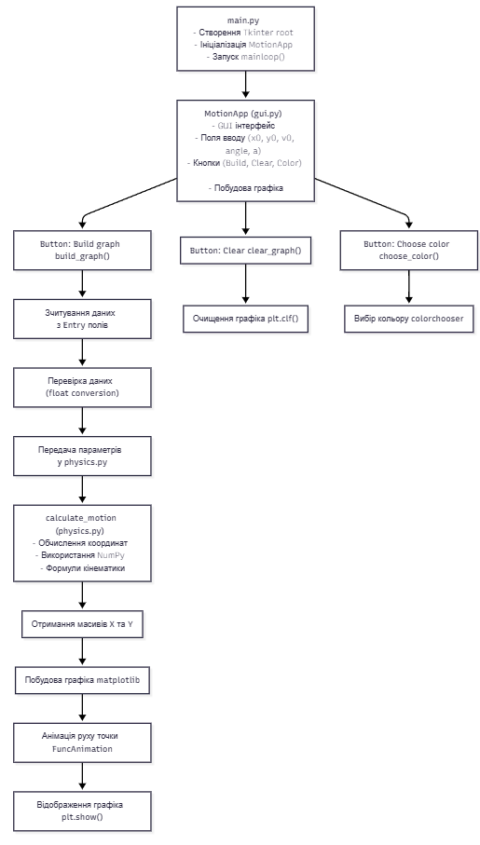

Код програми
gui.py
import tkinter as tk
from tkinter import colorchooser, messagebox
import matplotlib.pyplot as plt
import matplotlib.animation as animation
from physics import calculate_motion

class MotionApp:

def __init__(self, root):
self.root = root
root.title("Motion simulation")

root.geometry("500x400")
root.resizable(True, True)
root.configure(bg="white")

self.color = "blue"

tk.Label(root, text="x0", font=("Arial", 12)).grid(row=0, column=0, padx=20, pady=10, sticky="w")
self.x0 = tk.Entry(root, font=("Arial", 12))
self.x0.grid(row=0, column=1, padx=20, pady=10)

tk.Label(root, text="y0", font=("Arial", 12)).grid(row=1, column=0, padx=20, pady=10, sticky="w")
self.y0 = tk.Entry(root, font=("Arial", 12))
self.y0.grid(row=1, column=1, padx=20, pady=10)

tk.Label(root, text="angle", font=("Arial", 12)).grid(row=2, column=0, padx=20, pady=10, sticky="w")
self.angle = tk.Entry(root, font=("Arial", 12))
self.angle.grid(row=2, column=1, padx=20, pady=10)

tk.Label(root, text="v0", font=("Arial", 12)).grid(row=3, column=0, padx=20, pady=10, sticky="w")
self.v0 = tk.Entry(root, font=("Arial", 12))
self.v0.grid(row=3, column=1, padx=20, pady=10)

tk.Label(root, text="a", font=("Arial", 12)).grid(row=4, column=0, padx=20, pady=10, sticky="w")
self.a = tk.Entry(root, font=("Arial", 12))
self.a.grid(row=4, column=1, padx=20, pady=10)

tk.Button(root, text="Choose color",
command=self.choose_color,
font=("Arial", 12),
width=15).grid(row=5, column=0, padx=20, pady=15)

tk.Button(root, text="Build graph",
command=self.build_graph,
font=("Arial", 12),
width=15).grid(row=5, column=1, padx=20, pady=15)

tk.Button(root, text="Clear",
command=self.clear_graph,
font=("Arial", 12),
width=15).grid(row=6, column=0, columnspan=2, pady=10)

def choose_color(self):
color = colorchooser.askcolor()[1]
if color:
self.color = color

def build_graph(self):

try:
x0 = float(self.x0.get())
y0 = float(self.y0.get())
v0 = float(self.v0.get())
angle = float(self.angle.get())
a = float(self.a.get())

except ValueError:
messagebox.showerror("Input Error", "Please enter valid numbers")
return

x, y = calculate_motion(x0, y0, v0, angle, a)

fig, ax = plt.subplots()

ax.plot(x, y, color=self.color, label="Trajectory")

ax.scatter(x0, y0, color="green", s=80, label="Start")

point, = ax.plot([], [], 'ro')

ax.set_xlabel("X")
ax.set_ylabel("Y")
ax.set_title("Trajectory of motion")

ax.grid(True)
ax.axhline(0)
ax.axvline(0)

ax.axis("equal")

ax.legend()

def update(frame):
point.set_data([x[frame]], [y[frame]])
return point,

ani = animation.FuncAnimation(
fig,
update,
frames=len(x),
interval=40,
blit=True
)

plt.show()

def clear_graph(self):
plt.clf()

physics.py
import numpy as np

def calculate_motion(x0, y0, v0, angle, a):

t = np.linspace(0, 10, 200)

angle_rad = np.radians(angle)

vx = v0 * np.cos(angle_rad)
vy = v0 * np.sin(angle_rad)

x = x0 + vx * t + (a * t**2) / 2
y = y0 + vy * t

return x, y

main.py
import tkinter as tk
from gui import MotionApp

root = tk.Tk()
app = MotionApp(root)

root.mainloop()

Робота програми
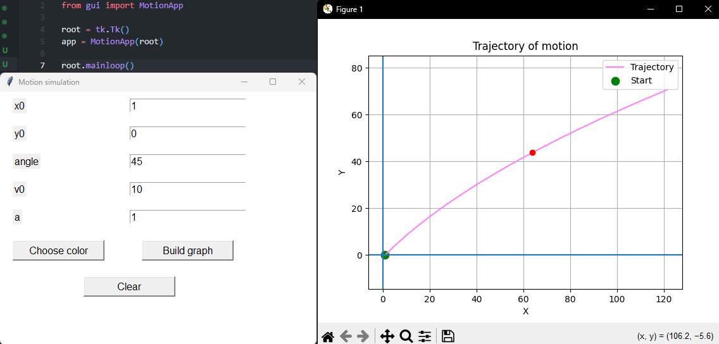
git - https://github.com/zikurandrew/Software-Engineering-Methods

Висновки
У ході виконання лабораторної роботи було розроблено програмний комплекс для моделювання та динамічної візуалізації прямолінійного рівноприскореного руху. У процесі роботи було реалізовано програму відповідно до технічного завдання, що дозволяє вводити початкові параметри руху, виконувати обчислення координат матеріальної точки та відображати траєкторію її руху у вигляді графіка.
Було застосовано математичні моделі кінематики, зокрема рівняння рівноприскореного руху, що забезпечило коректність отриманих результатів. Реалізована динамічна візуалізація дозволяє наочно спостерігати процес руху точки та зміну її положення у часі.
У результаті виконання роботи було отримано практичні навички розробки програмних засобів, використання бібліотек для побудови графіків і створення графічного інтерфейсу, а також застосування математичних моделей для розв’язання прикладних задач.

